**МИНОБРНАУКИ РОССИИ**

**Санкт-Петербургский государственный**

**электротехнический университет**

**«ЛЭТИ» им. В.И. Ульянова (Ленина)**

**Кафедра ТВ**

отчет

**по лабораторной работе № 1**

**по дисциплине «*Мультимедийная техника и технология производства аудиовизуальных программ*»**

Тема: **HDR**

|  |  |  |
| --- | --- | --- |
| Студенты гр. 4105 |  | Суханов Р. А. |
|  |  | Гусев Д. В. |
| Преподаватель |  | Мотыко А. А. |

Санкт-Петербург

2019

**1 Цель работы.**

Получить HDR изображение на основе изображений с разной экспозицией.

**2. Краткие теоретические сведения:**

HDR — расширенный динамический диапазон, т е больший диапазон между самым темным и самым ярким полутонами.

Алгоритм представляет из себя гамма преобразование над изображениями с разной экспозицией, затем нормализацией пикселей и усреднение.

В результате должно получится изображение на котором более различимы детали, находящиеся в пересвеченной или затемненной областях на изображениях перед обработкой.

**3. Результаты работы:**

Входные изображения с разной экспозицией:

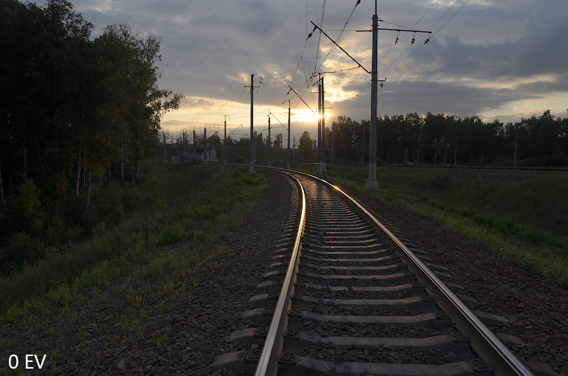

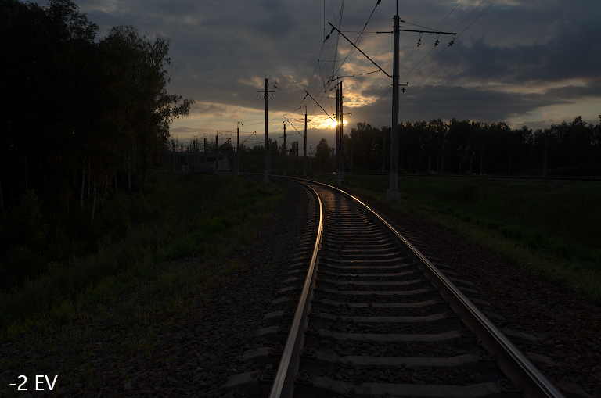

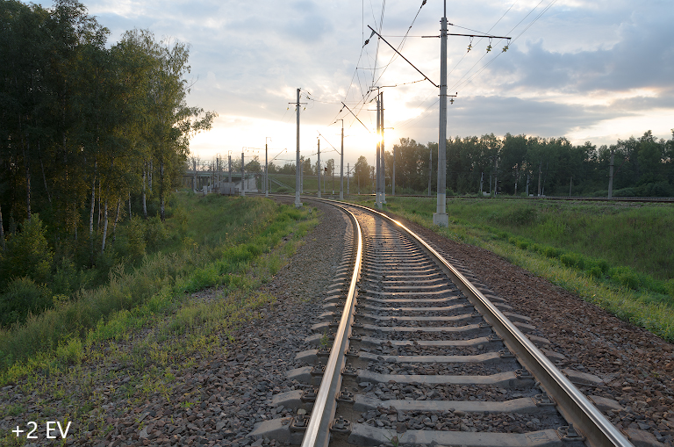

Результат ручной обработки:

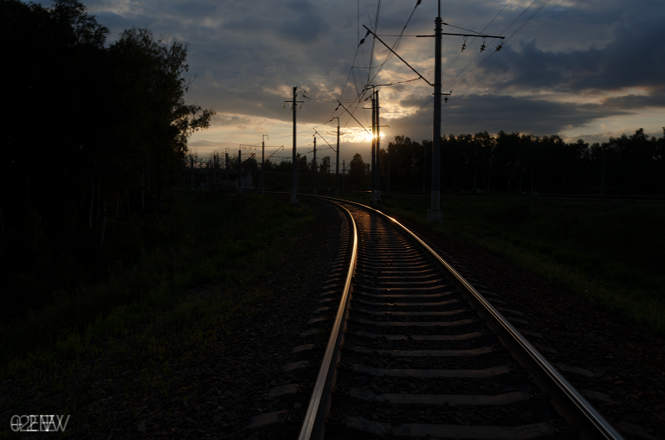

Результат с вычитанием 10%

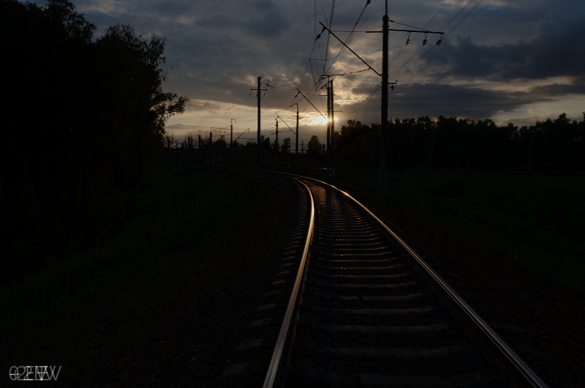

Результат с использованием библиотек opencv:

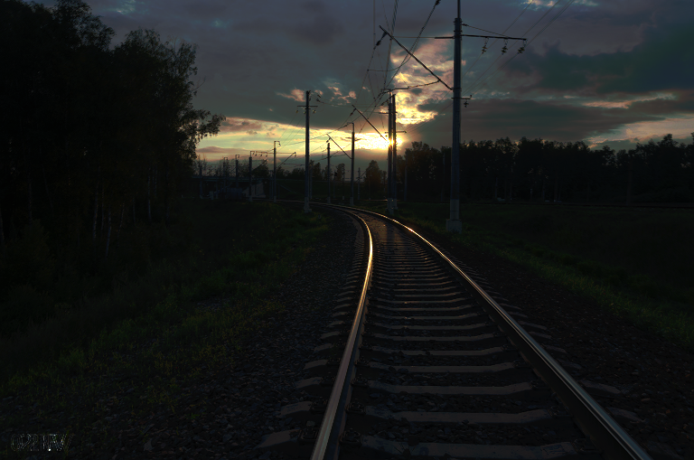

**4. Листинг программы:**

#include <vector>

#include <queue>

#include <math.h>

#include <iostream>

#include <opencv2/core.hpp>

#include <opencv2/imgproc.hpp>

#include <opencv2/highgui.hpp>

#include <opencv2/photo.hpp>

*using* *namespace* std;

*using* *namespace* cv;

void **minTenPersent**( Mat &src )

{

cvtColor( src, src, *COLOR_BGR2HSV* );

Mat channels[3];

split( src, channels );

double min_V = 0, max_V = 0;

minMaxLoc( channels[2], &min_V, &max_V );

cout << "Max_V: " << max_V << endl;

double ten_percent = double( max_V * 0.1 );

cout << "10%: " << ten_percent << endl;

*for* ( int i = 0; i < int( src.total() ); i++ )

{

int temp = int( src.at< Vec3b >(i).val[2] - ten_percent );

*if* ( temp > 0 )

src.at< Vec3b >(i).val[2] = uchar( src.at< Vec3b >(i).val[2] - ten_percent );

}

cvtColor( src, src, *COLOR_HSV2BGR* );

}

int **main**()

{

Mat img_0 = imread( "HDR_0.jpg" );

Mat img_m2 = imread( "HDR_-2.jpg" );

Mat img_p2 = imread( "HDR_+2.jpg" );

*//* *Gamma* *correction*

Mat img_0_Gamma = img_0.clone();

Mat img_m2_Gamma = img_m2.clone();

Mat img_p2_Gamma = img_p2.clone();

float Gamma = 2.2f;

*for* ( int x = 0; x < img_0.cols; x ++ )

{

*for* ( int y = 0; y < img_0.rows; y ++ )

{

img_0_Gamma.at< Vec3b >(y, x).val[0] = uchar( pow( float(img_0.at< Vec3b >(y, x).val[0]) / 255, Gamma ) * 255 );

img_0_Gamma.at< Vec3b >(y, x).val[1] = uchar( pow( float(img_0.at< Vec3b >(y, x).val[1]) / 255, Gamma ) * 255 );

img_0_Gamma.at< Vec3b >(y, x).val[2] = uchar( pow( float(img_0.at< Vec3b >(y, x).val[2]) / 255, Gamma ) * 255 );

img_m2_Gamma.at< Vec3b >(y, x).val[0] = uchar( pow( float(img_m2.at< Vec3b >(y, x).val[0]) / 255, Gamma ) * 255 );

img_m2_Gamma.at< Vec3b >(y, x).val[1] = uchar( pow( float(img_m2.at< Vec3b >(y, x).val[1]) / 255, Gamma ) * 255 );

img_m2_Gamma.at< Vec3b >(y, x).val[2] = uchar( pow( float(img_m2.at< Vec3b >(y, x).val[2]) / 255, Gamma ) * 255 );

img_p2_Gamma.at< Vec3b >(y, x).val[0] = uchar( pow( float(img_p2.at< Vec3b >(y, x).val[0]) / 255, Gamma ) * 255 );

img_p2_Gamma.at< Vec3b >(y, x).val[1] = uchar( pow( float(img_p2.at< Vec3b >(y, x).val[1]) / 255, Gamma ) * 255 );

img_p2_Gamma.at< Vec3b >(y, x).val[2] = uchar( pow( float(img_p2.at< Vec3b >(y, x).val[2]) / 255, Gamma ) * 255 );

}

}

imshow( "img_0_Gamma", img_0_Gamma );

imshow( "img_-2_Gamma", img_m2_Gamma );

imshow( "img_+2_Gamma", img_p2_Gamma );

*//* *-10%*

*//* *minTenPersent(* *img_0_Gamma* *);*

*//* *minTenPersent(* *img_m2_Gamma* *);*

*//* *minTenPersent(* *img_p2_Gamma* *);*

*//* *Nornalizetion*

Mat img_0_Norm = Mat::zeros( img_0_Gamma.size(), CV_32FC3 );

Mat img_m2_Norm = Mat::zeros( img_m2_Gamma.size(), CV_32FC3 );

Mat img_p2_Norm = Mat::zeros( img_p2_Gamma.size(), CV_32FC3 );

*for* ( int x = 0; x < img_0.cols; x ++ )

{

*for* ( int y = 0; y < img_0.rows; y ++ )

{

img_0_Norm.at< Vec3f >(y, x).val[0] = img_0_Gamma.at< Vec3b >(y, x).val[0] / 255.0f;

img_0_Norm.at< Vec3f >(y, x).val[1] = img_0_Gamma.at< Vec3b >(y, x).val[1] / 255.0f;

img_0_Norm.at< Vec3f >(y, x).val[2] = img_0_Gamma.at< Vec3b >(y, x).val[2] / 255.0f;

img_m2_Norm.at< Vec3f >(y, x).val[0] = img_m2_Gamma.at< Vec3b >(y, x).val[0] / 255.0f;

img_m2_Norm.at< Vec3f >(y, x).val[1] = img_m2_Gamma.at< Vec3b >(y, x).val[1] / 255.0f;

img_m2_Norm.at< Vec3f >(y, x).val[2] = img_m2_Gamma.at< Vec3b >(y, x).val[2] / 255.0f;

img_p2_Norm.at< Vec3f >(y, x).val[0] = img_p2_Gamma.at< Vec3b >(y, x).val[0] / 255.0f;

img_p2_Norm.at< Vec3f >(y, x).val[1] = img_p2_Gamma.at< Vec3b >(y, x).val[1] / 255.0f;

img_p2_Norm.at< Vec3f >(y, x).val[2] = img_p2_Gamma.at< Vec3b >(y, x).val[2] / 255.0f;

}

}

*//* *Averaging*

Mat img_Resault = Mat::zeros( img_0.size(), CV_8UC3 ); *//* *CV_8UC3*

*for* ( int x = 0; x < img_0.cols; x ++ )

{

*for* ( int y = 0; y < img_0.rows; y ++ )

{

img_Resault.at< Vec3b >(y, x).val[0] = uchar( ( img_0_Norm.at< Vec3f >(y, x).val[0] +

img_m2_Norm.at< Vec3f >(y, x).val[0] +

img_p2_Norm.at< Vec3f >(y, x).val[0] ) / 3.0f * 255.0f);

img_Resault.at< Vec3b >(y, x).val[1] = uchar( ( img_0_Norm.at< Vec3f >(y, x).val[1] +

img_m2_Norm.at< Vec3f >(y, x).val[1] +

img_p2_Norm.at< Vec3f >(y, x).val[1] ) / 3.0f * 255.0f);

img_Resault.at< Vec3b >(y, x).val[2] = uchar( ( img_0_Norm.at< Vec3f >(y, x).val[2] +

img_m2_Norm.at< Vec3f >(y, x).val[2] +

img_p2_Norm.at< Vec3f >(y, x).val[2] ) / 3.0f * 255.0f);

}

}

imshow( "img_Resault", img_Resault );

imwrite( "img_Resault.png", img_Resault );

vector< Mat > images;

images.push_back( img_0 );

images.push_back( img_m2 );

images.push_back( img_p2 );

vector< float > times;

float center = 4.2f;

float epsilo = 3.f;

times.push_back( center );

times.push_back( center - epsilo );

times.push_back( center + epsilo );

Mat responseDebevec;

Ptr< CalibrateDebevec > calibrateDebevec = createCalibrateDebevec();

calibrateDebevec->*process*( images, responseDebevec, times );

Mat hdrDebevec;

Ptr< MergeDebevec > mergeDebevec = createMergeDebevec();

mergeDebevec->*process*( images, hdrDebevec, times, responseDebevec );

imshow( "HDR", hdrDebevec );

imwrite( "img_Resault_HDR.png", hdrDebevec * 255 );

waitKey(0);

*return* 0;

}